Estreno de FurnSpin en Hettich
El diseño de muebles de alta calidad con un giro muy especial
¿Se puede reinventar completamente el espacio útil? Hettich lo ha hecho: el innovador herraje FurnSpin destinado al segmento de la alta calidad pone punto final a las antiguas pautas de configuración y constituye un creativo impulso para el diseño de muebles. Las puertas convencionales o abatibles abiertas ya no son un obstáculo: la mayor parte del módulo se desplaza fácilmente. Con un elegante giro el mueble revela su interior. Con otro giro desaparece de la vista el interior del armario y, de nuevo, solo vemos del mueble sus frentes cerrados. "The Joy of FurnSpin" fascina en todos los mundos del mueble.

Los clientes de los comercios de muebles más exigentes, del segmento prémium, buscan algo más individual, un valor especial, soluciones sorprendentes que no todos tienen y justamente estas expectativas pueden quedar satisfechas con el innovador herraje de Hettich. FurnSpin permite novedosos conceptos de espacio y mobiliario con prestaciones inesperadas en una calidad de diseño que se distingue claramente de la norma. El característico "giro" es simplemente divertido y proporciona al usuario la impresión emocional y perdurable de un mueble mágico.

Dos muebles en uno
FurnSpin escenifica eficazmente el emocionante cambio entre "cerrado" y "abierto". Con un elegante giro del frente cerrado el mueble pasa a ser una estantería abierta, por lo que el ambiente de la estancia cambia igualmente al instante: según se desee se cuenta con un mueble cerrado, purista, en el que todo está bien recogido, o con un mueble abierto con todo a la vista y acceso rápido por dos lados. El espacio útil puede emplearse discrecionalmente para objetos que no tienen que ser visibles o bien para accesorios de uso cotidiano que se prefiera tener a la vista.

Una originalidad que inspira
Gracias al singular "movimiento rotatorio de traslación“ del herraje, los muebles pueden girarse de modo que su interior quede completamente hacia fuera. FurnSpin sincroniza a este respecto dos tipos de movimiento diferentes: la traslación y el giro de 180 grados. Gracias a una sofisticada concepción cinemática el armazón se mueve en una órbita predefinida de modo que no puedan colisionar los cantos del mueble. Alucinante: el FurnSpin parece inmune a la fuerza centrífuga. El par de giro se compensa de tal modo que ni siquiera los objetos livianos se vuelcan o deslizan, sino que mantienen su posición sobre el mueble.

Da igual si lo necesitamos en el baño, la cocina, el dormitorio, el cuarto de estar o la oficina... el multitalento FurnSpin puede emplearse en cualquier lugar. Los diseñadores, creadores de ambientes y fabricantes pueden dar rienda suelta a su creatividad y hacer realidad diseños de muebles a medida en muchas variantes de diseño. El nuevo herraje puede combinarse, por ejemplo, con el fino sistema de bastidor de aluminio Cadro de Hettich. Dependiendo del tamaño del mueble se elige el FurnSpin adecuado de entre varios tipos. Los muebles con altura hasta el techo se mueven con este sistema igual de fácil que las pequeñas vitrinas. Además, FurnSpin ofrece todas las funciones de confort conocidas como, por ejemplo, la amortiguación de autocierre o Push to open para el diseño de muebles sin tiradores. El herraje queda prácticamente oculto, pues no en vano el que los dispositivos tecnológicos queden ocultos es una de las prioridades de los diseñadores, los fabricantes de muebles y los clientes finales exigentes. El versátil FurnSpin confiere una nueva calidad al mobiliario para almacenaje representativo y ayuda a los fabricantes de marcas, así como a los diseñadores de interiores, a subrayar eficazmente su pretensión de innovación y calidad prémium. En la interzum 2023 Hettich presenta su excelente innovación por primera vez en toda una diversidad de inspiradoras ideas de mobiliario. El lanzamiento al mercado del herraje de alta calidad FurnSpin se ha planificado para el cuarto trimestre de 2023.
Encontrará más información sobre FurnSpin en: https://furnspin.hettich.com/

El siguiente material gráfico está disponible para su descarga en el Menú "Prensa" de www.hettich.com:

112023_a
"The joy of FurnSpin" proporciona al usuario la impresión emocional y perdurable de un mueble mágico.
Foto: Hettich

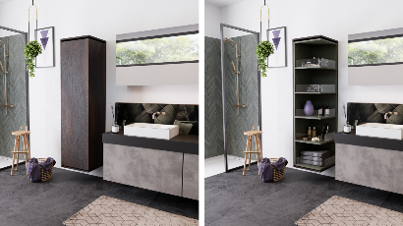
112023_b
El emocionante cambio entre "cerrado" y "abierto" se escenifica eficazmente gracias a FurnSpin. Foto: Hettich

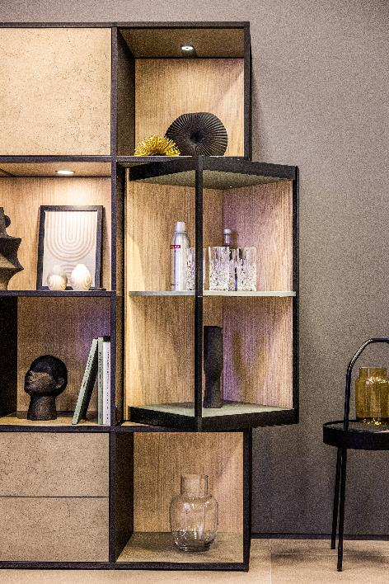
112023_c
FurnSpin confiere una elegante dinámica al diseño de espacios interiores: con un movimiento de muñeca se puede girar todo el armazón de la posición cerrada a la abierta. Foto: Hettich

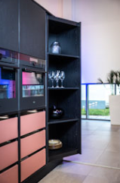
112023_d
Gracias a FurnSpin se mueven con facilidad incluso muebles pesados y de altura hasta el techo. Foto: Hettich

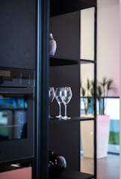
112023_e
Giro suave y seguro: ni siquiera la cristalería ligera puede volcarse o deslizarse. Foto: Hettich

Acerca de Hettich
La empresa Hettich se fundó en 1888 y en la actualidad es uno de los fabricantes de herrajes para muebles más importantes y reconocidos del mundo. Unos 8.000 compañeros y compañeras, procedentes de casi 80 países, trabajan en equipo con el objetivo de desarrollar tecnología inteligente para el mueble. Hettich entusiasma a personas de todo el mundo y es un socio valioso para la industria del mueble, el comercio y la artesanía. La marca Hettich es sinónimo de valores consecuentes: calidad e innovación. Para fiabilidad y cercanía al cliente. A pesar de su tamaño e importancia internacional, Hettich sigue siendo una empresa familiar. Independiente de los inversores, el futuro de la empresa se ha concebido como libre, humano y sostenible. www.hettich.com

